Управление образования Администрации города Екатеринбурга Отдел образования Верх-Исетского района Муниципальное бюджетное дошкольное образовательное учреждение-детский сад № 7

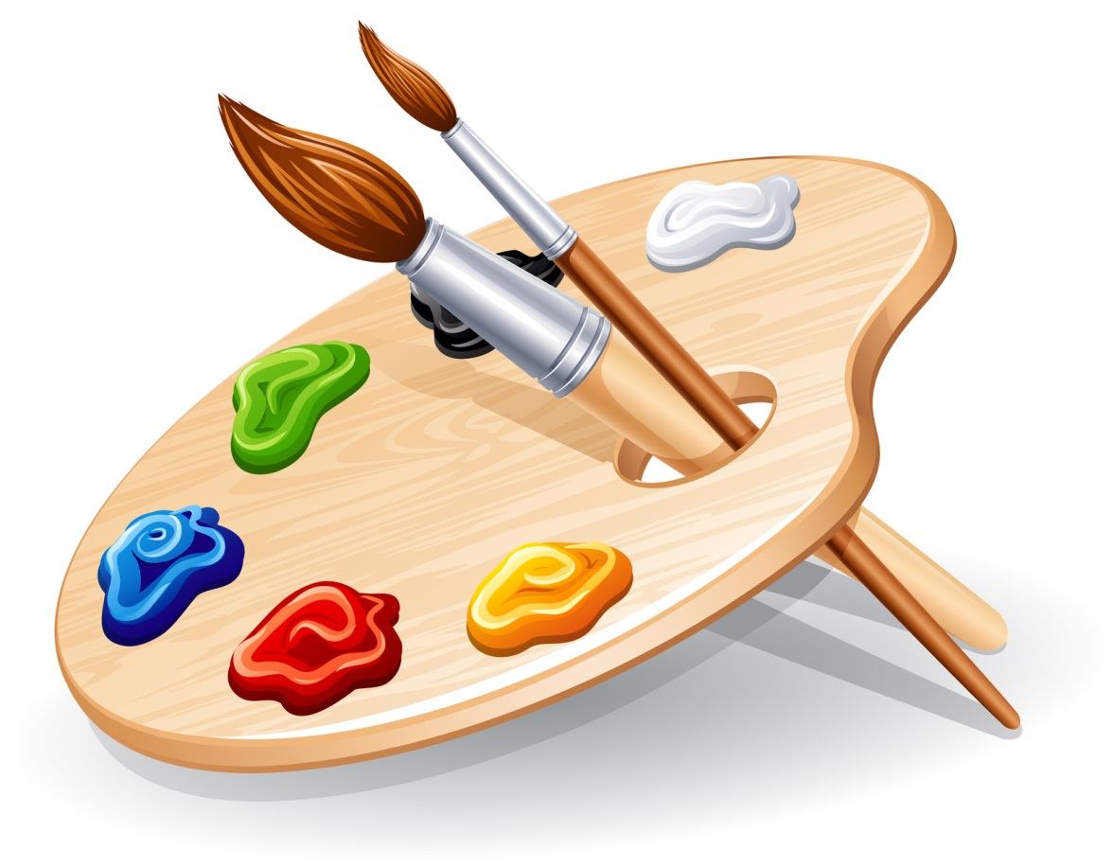
Альбом
по нетрадиционным техникам рисования
для младших дошкольников

Составитель: Салова Елена Викторовна
воспитатель

г. Екатеринбург

Нетрадиционная техника рисования

– это такое искусство, которое не основывается на традициях, не придерживается их, а отличается своей оригинальностью. Изображение в нетрадиционном стиле увлекает, завораживает, восхищает и удивляет детей. Ведь здесь используются необычные материалы, а самое главное, нет места слову «нельзя». Можно изображать, что хочешь, как хочешь и чем хочешь. Более того, не возбраняется самому придумать новую технику изображения образа. Нетрадиционные техники изображения учат детей выражать задуманное свободно, без всяких ограничений.
Желание творить – внутренняя потребность ребёнка, а всё необычное привлекает детей, заинтересовывает их. Занятия с использованием нетрадиционных технологий изображения предоставляют возможность экспериментировать, расширяют изобразительные возможности детей, что позволяет им в большей мере реализовать свой жизненный опыт, освободиться от неприятных переживаний и утвердиться в позитивной позиции «творца».
Рисование нетрадиционными техниками открывают широкий простор для детской фантазии, дает ребенку возможность увлечься творчеством, развить воображение, проявить самостоятельность и инициативу, выразить свою индивидуальность.
Нетрадиционное рисование имеет огромное значение в формировании личности ребенка. От рисования ребенок получает лишь пользу. Особенно важна связь рисования с мышлением ребенка. Кроме того, нетрадиционное рисование развивает интеллектуальные способности детей, память, внимание, мелкую моторику, учит ребенка думать и анализировать, соизмерять и сравнивать, сочинять и воображать. Изобразительная деятельность влияет на формирование словарного запаса и связной речи у ребенка.
Необходимо помнить, что каждый ребенок – это отдельный мир со своими правилами поведения, своими чувствами. И чем богаче, разнообразнее жизненные впечатления ребенка, тем ярче, неординарное его воображение, тем вероятнее, что интуитивная тяга к искусству станет со временем осмысленнее.
«Истоки способностей и дарования детей – на кончиках их пальцев. От пальцев, образно говоря, идут тончайшие нити – ручейки, которые питают источник творческой мысли. Другими словами, чем больше мастерства в детской руке, тем умнее ребенок», – утверждал В. А. Сухомлинский.

Нетрадиционные виды рисования по возрастным группам

С детьми младшего дошкольного возраста можно использовать:

- рисование пальчиками
- рисование ладошками
- рисование жёсткой полусухой кистью
- штампование (печати из овощей, пробок, пластилина, ниток)
- рисование ватными палочками

С детьми среднего дошкольного возраста можно использовать:

- рисование отпечатками листьев
- рисование нитью
- монотипия
- масляная пастель + акварель
- рисование зубной щеткой

С детьми старшего дошкольного возраста можно использовать:

- рисование мыльными пузырями
- рисование мятой бумагой
- рисование солью
- кляксография
- граттаж
- фроттаж
- рисование на мятой бумаге
- рисование по мокрой бумаге

Рисование пальчиками

Намеренно испачкаться в краске – это очень весело, неожиданно и интересно для любого ребёнка. А превратить это пачкание в художественное занятие – тем более. Когда ребёнок ещё мал, ему бывает ещё трудно справиться с карандашом или кистью. Рисовать пальчиком для него легче и естественнее. И это не только игра, но и подготовительный этап перехода к традиционному рисованию, на котором малыш учится чувствовать границы листа, смешивать и изучать цвета, тренирует своё образное мышление.
Знакомить детей с нетрадиционной техникой рисования лучше с рисования пальчиками – это самый простой способ получения изображения. В раннем возрасте многие малыши только учатся владеть художественными инструментами, и поэтому детям легче контролировать движения собственного пальчика, чем карандаша или кисточки. На каждый пальчик-кисточку свою краску. Можно рисовать точками, пятнышками, разводами - и на улице пойдет снег, а из труб потянет дымок, а какая гроздь винограда, просто загляденье.
Для пальчикового рисования с малышами понадобятся специальные пальчиковые краски, которые можно найти в любом канцелярском магазине. Они должны быть безопасными и безвредными – поэтому следует очень внимательно изучать упаковку, состав красок.
Пальчиковое рисование развивает у детей восприятие мира, обостряет их тактильные ощущения, позволяет прикоснуться к яркому и красочному миру.
Когда ребенок научится рисовать пальчиками, для него будет намного проще научиться пользоваться карандашами, красками, фломастерами, он научится передавать свое настроение и восприятие.
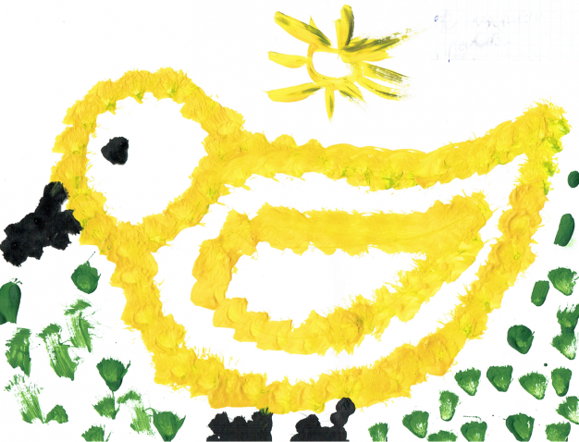

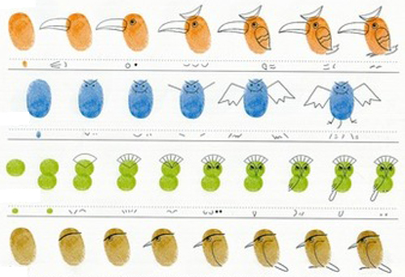

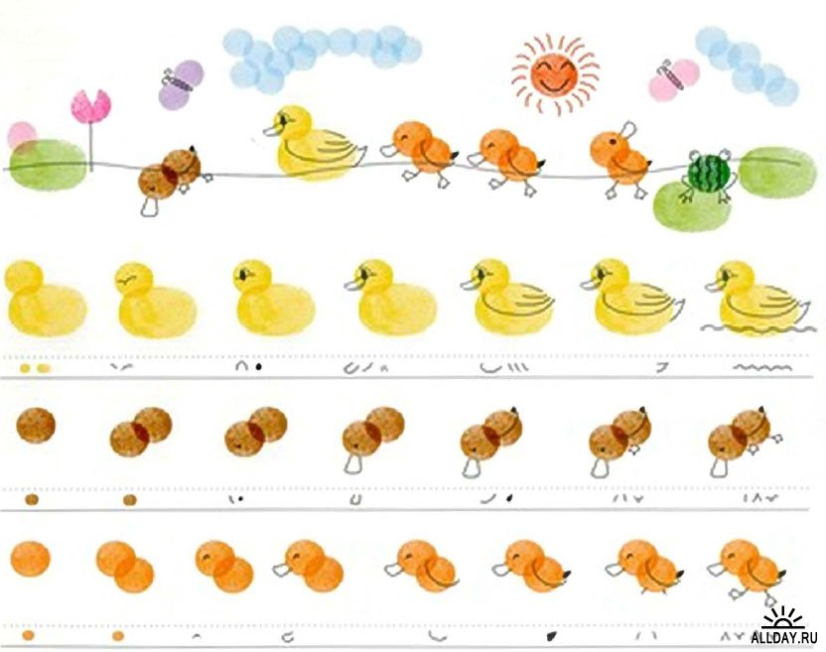

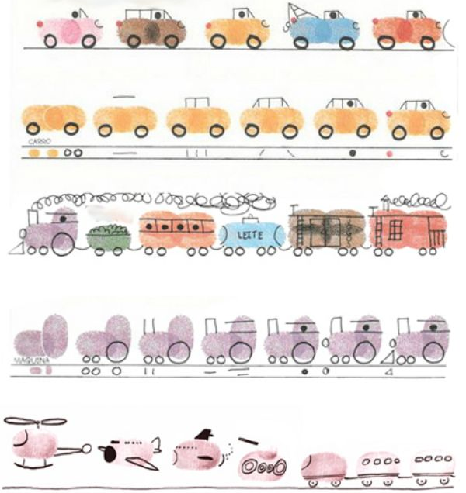

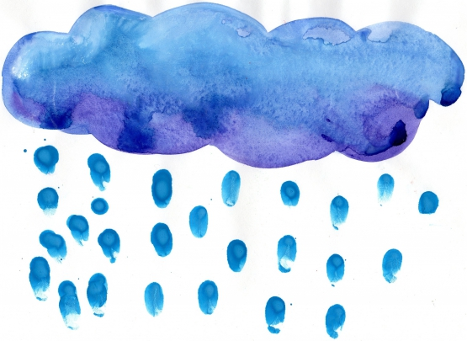
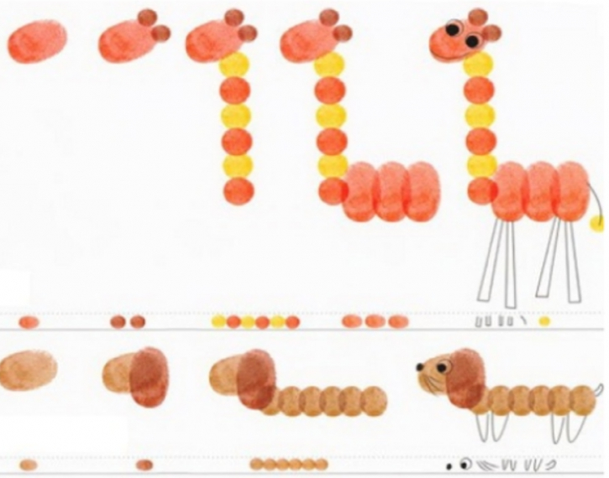

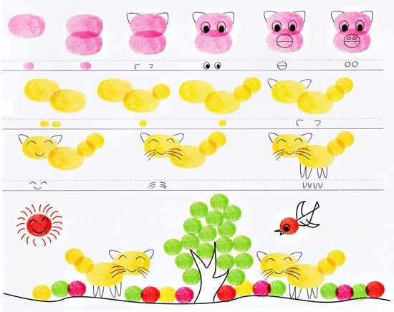

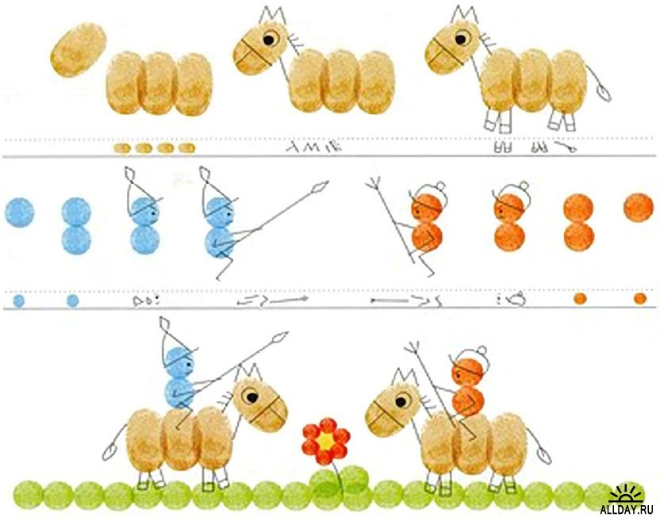

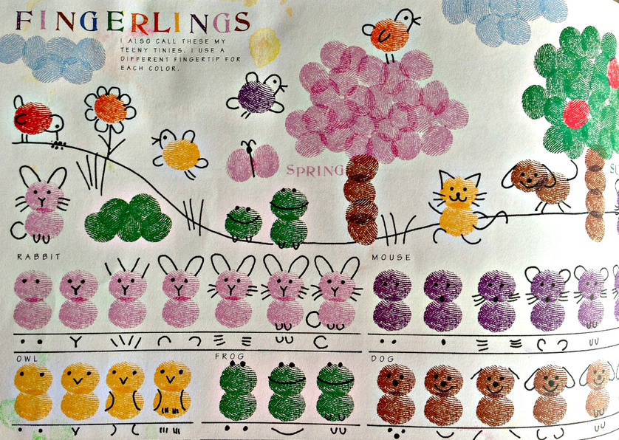

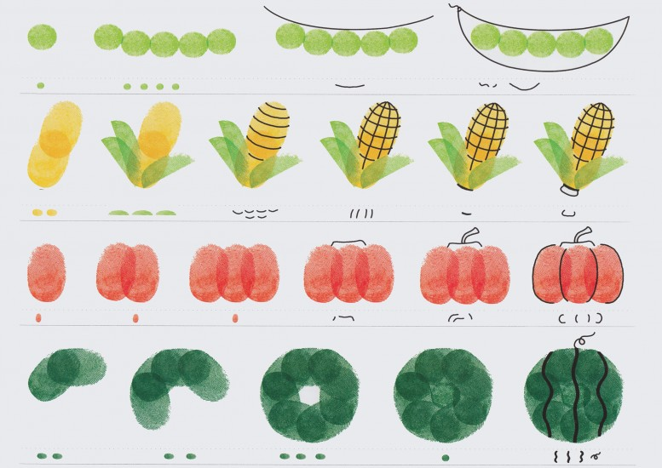
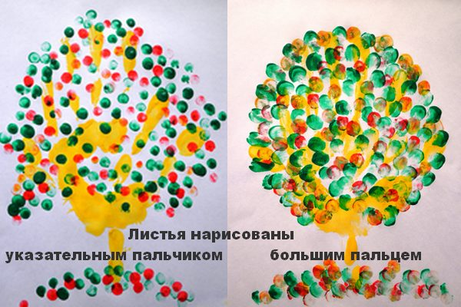

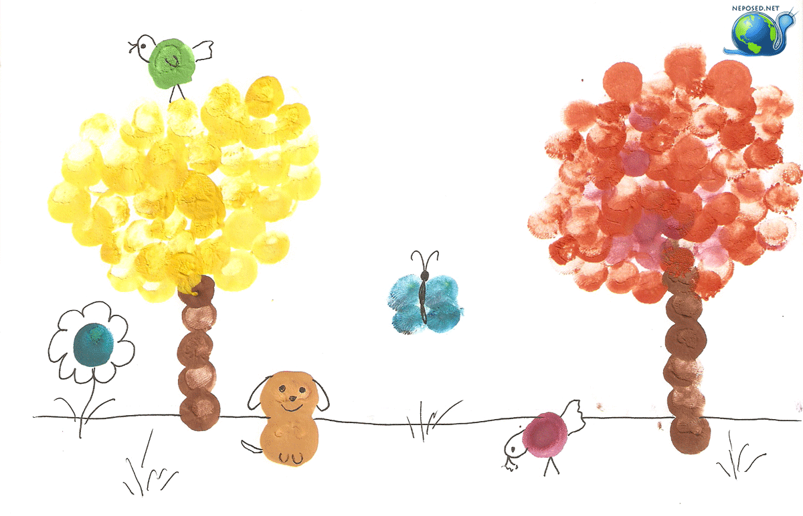
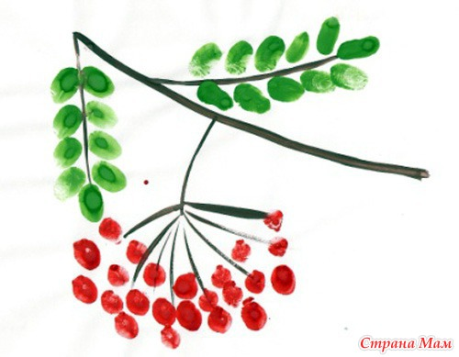

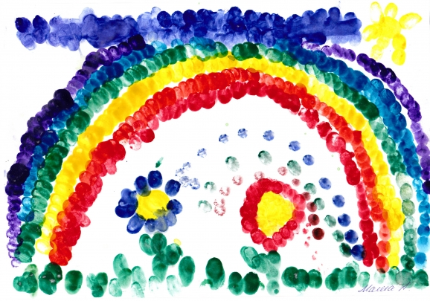

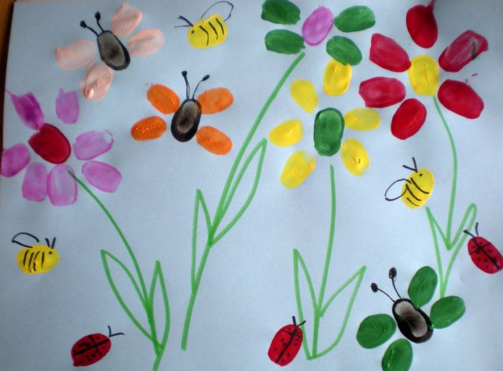

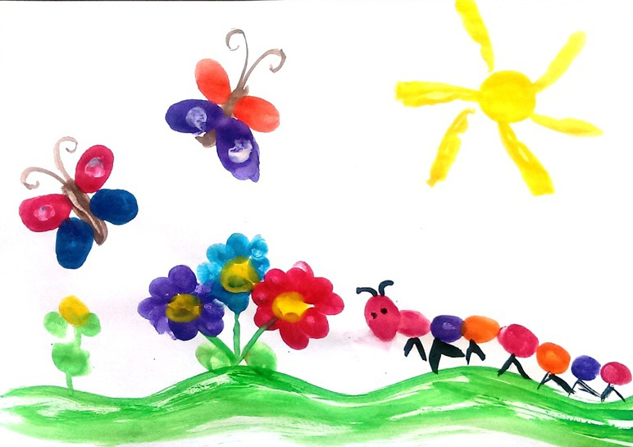

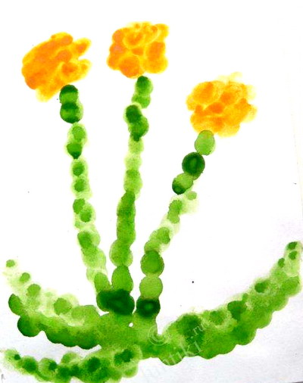

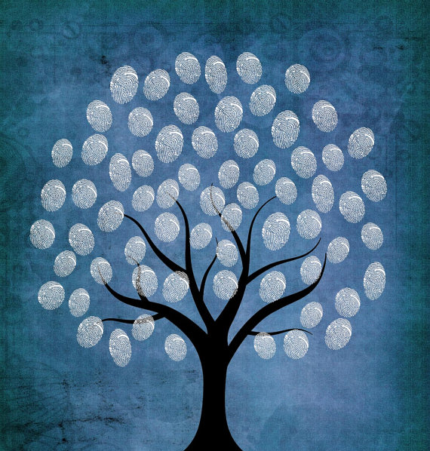
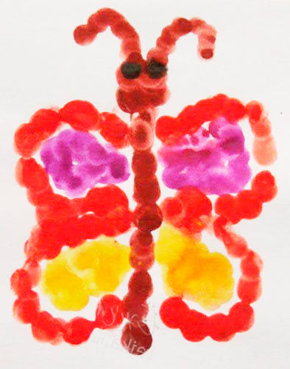
Рисование ладошками

Детям очень нравится рисовать ладошками. Обмакиваем ладонь ребенка в краску, и малыш ставит ею отпечаток на бумаге, затем дополняем рисунок пятнашками от пальчиков.
Рисование ладошками, развивая мелкую моторику, способствуют развитию и речевых навыков детей. Суть заключается в поочередном обмакивании пальцев в гуашевой краске. Можно использовать только один цвет (например, рисуем ягодки, следы на дорожке, снежинки т. д.) и рисовать только одним пальцем периодически обмакивая в краску только подушечку пальца.
«Ладоневая живопись» выполняется аналогично, только обмакивать нужно целую ладонь в тарелочку с жидкой краской. Маленьким детям следует наливать краску не в тарелку, а пропитывать ею тонкий поролон, помещенный в тарелку. Так можно избежать разливания краски, переворачивания ёмкости, ненужной игры с краской.
Очень интересно и увлекательно рисовать цветными ладошками. Очень приятно и необычно раскрашивать свои ручки яркими цветами и оставлять свои отпечатки на листике бумаги. Рисование ладошками – это веселая игра для маленьких художников.
Рисуют и правой и левой руками, окрашенными разными цветами. После работы руки вытираются салфеткой, затем гуашь легко смывается.
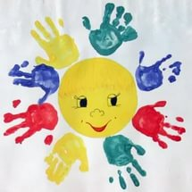

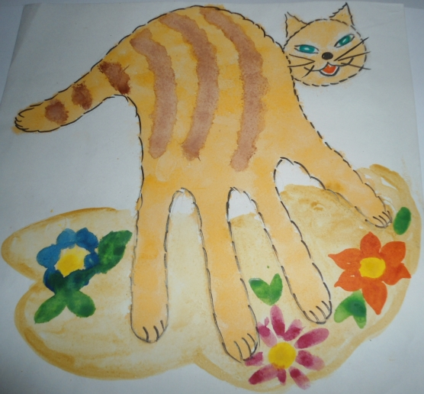
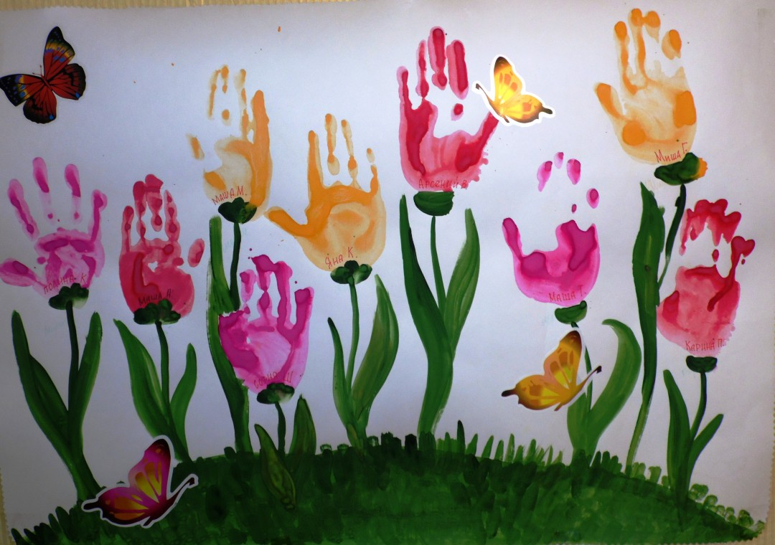
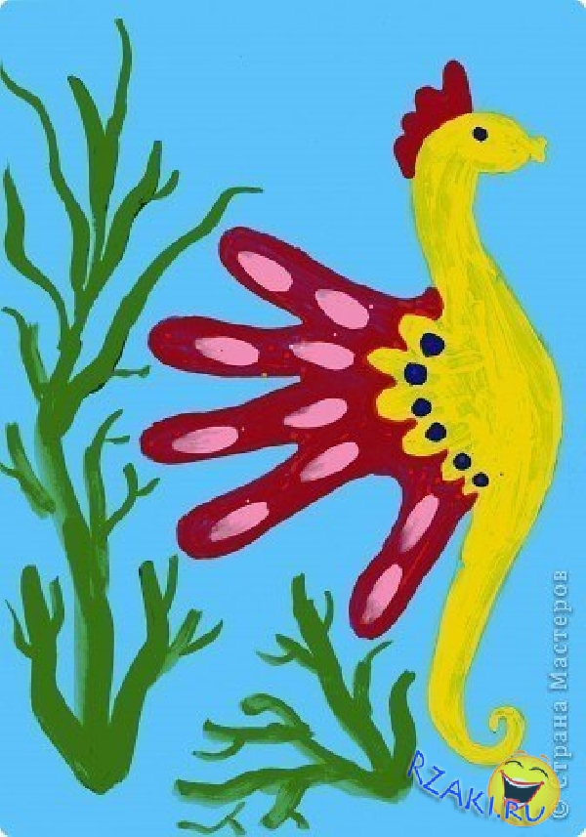
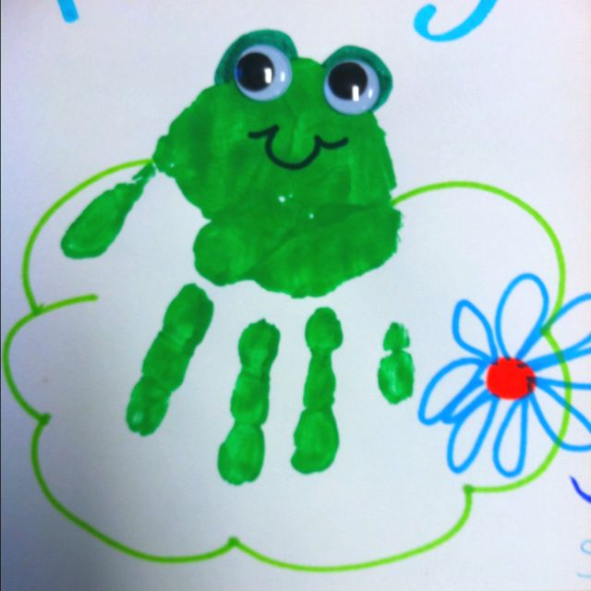

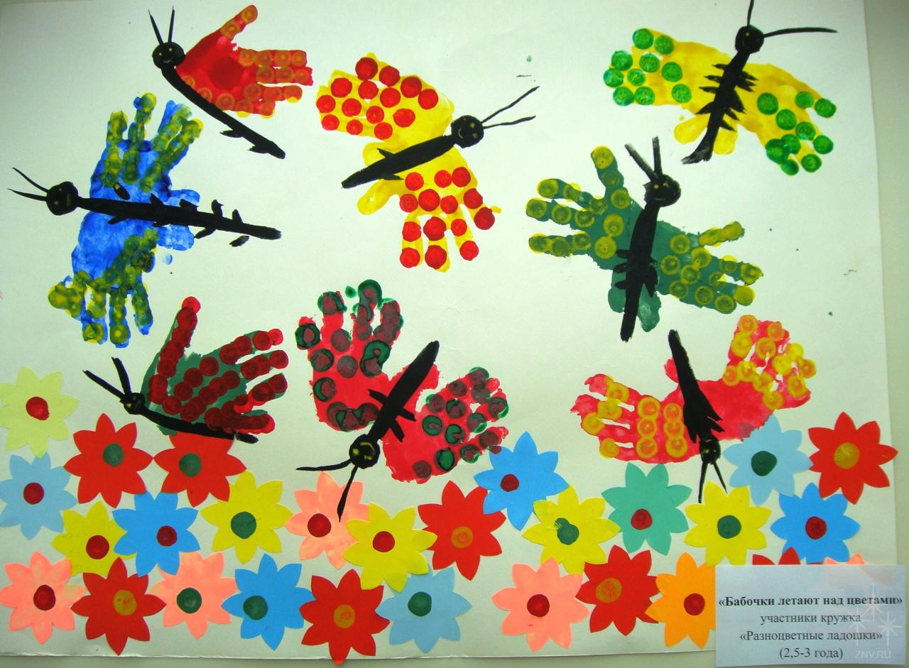
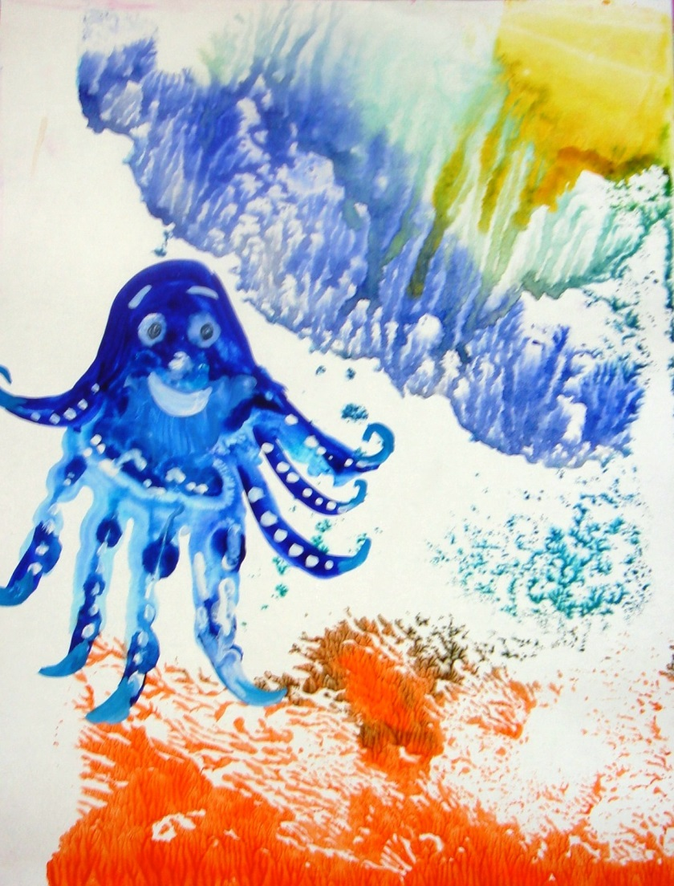

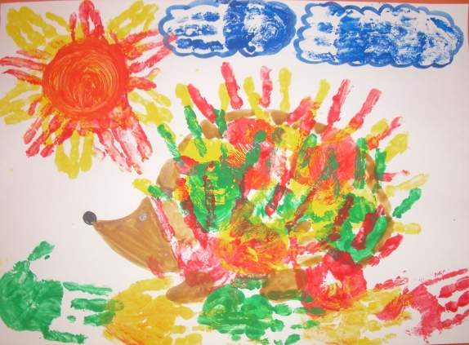

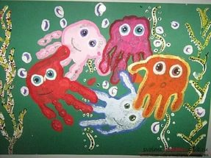

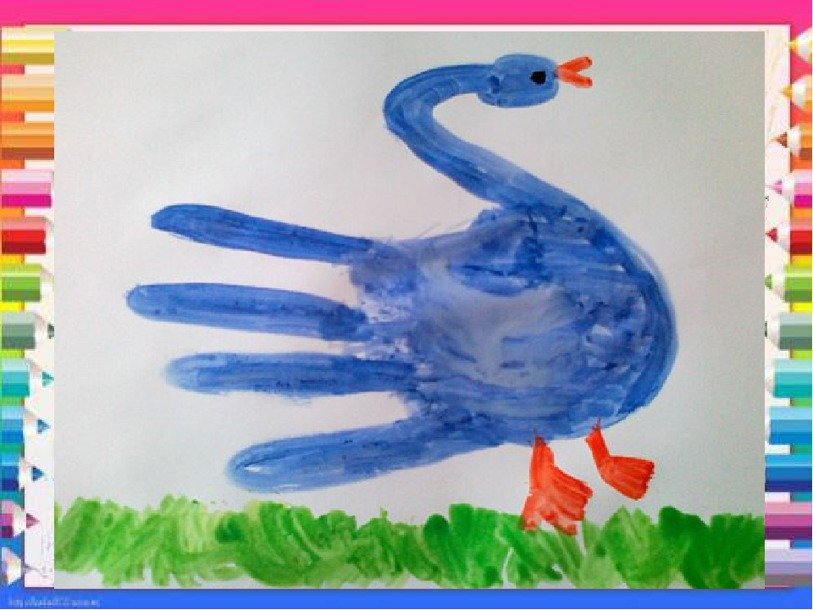

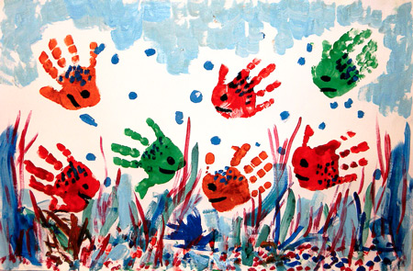

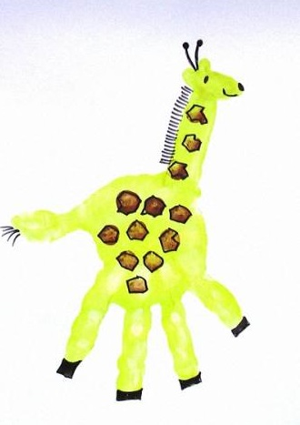
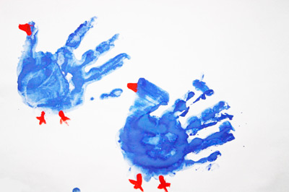

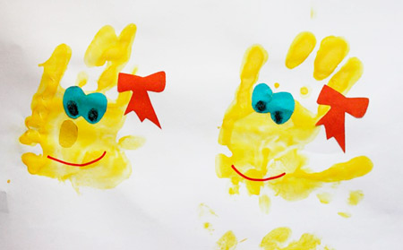
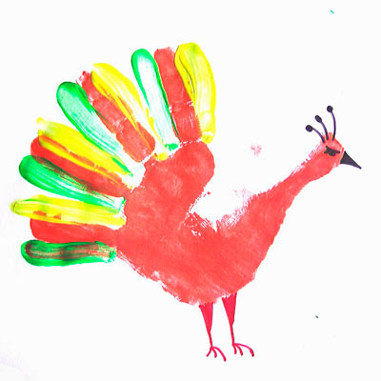

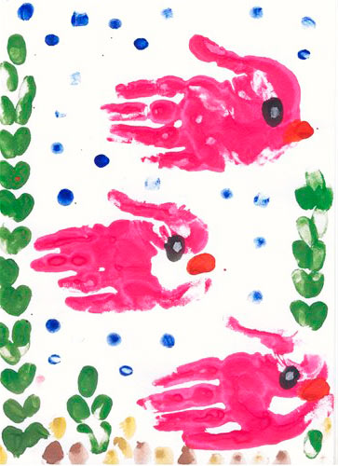
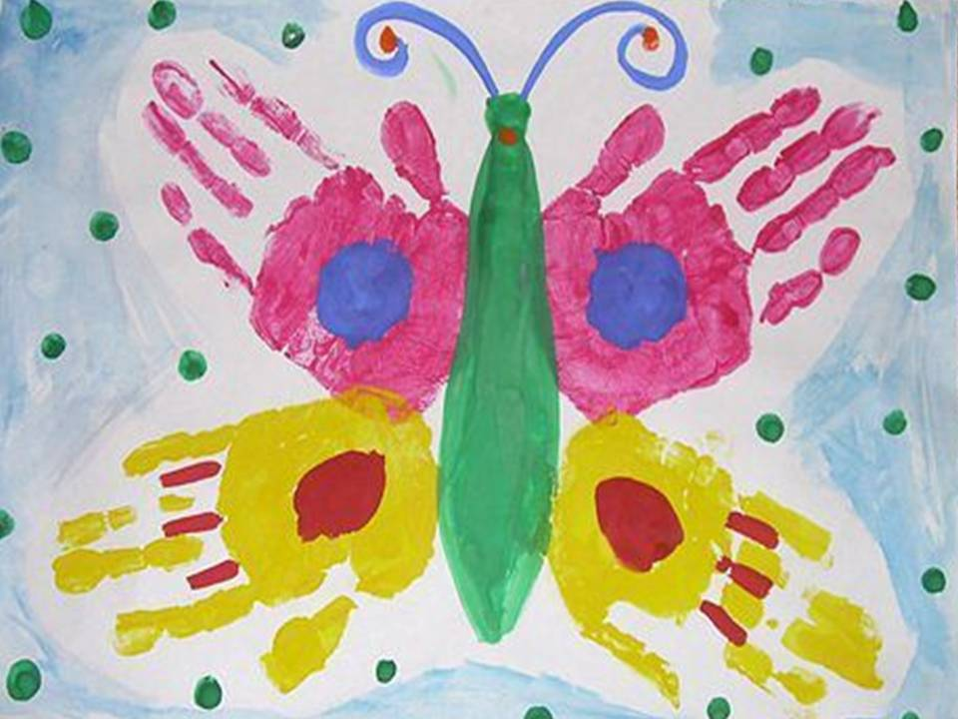

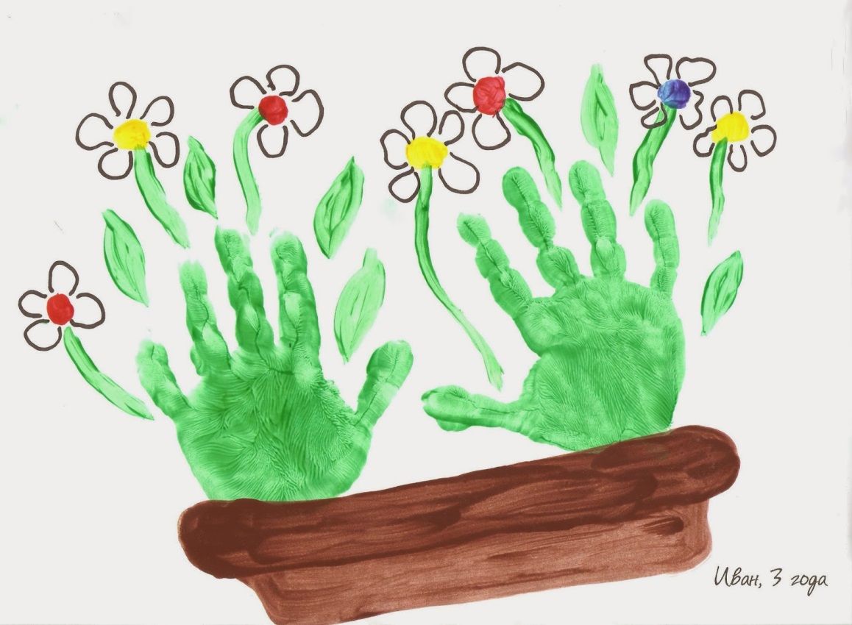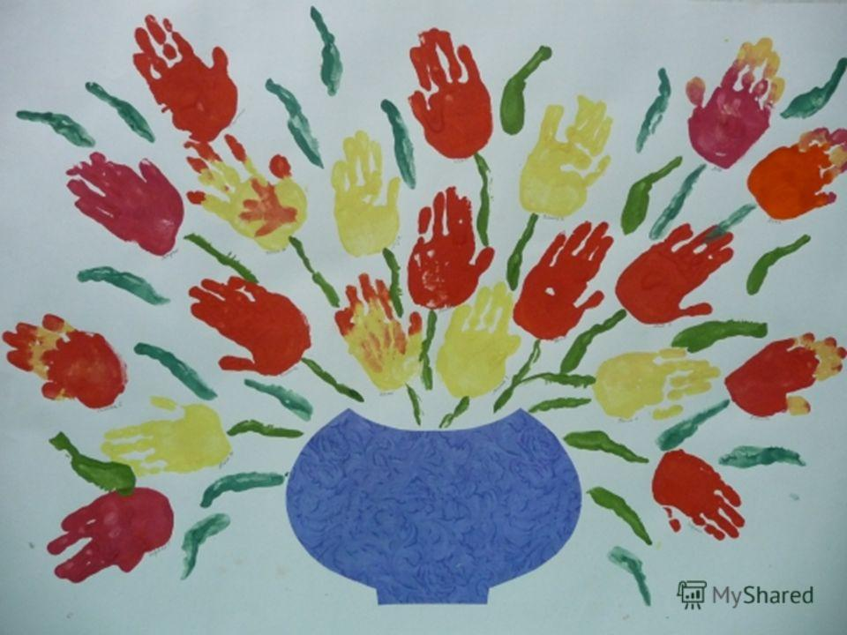
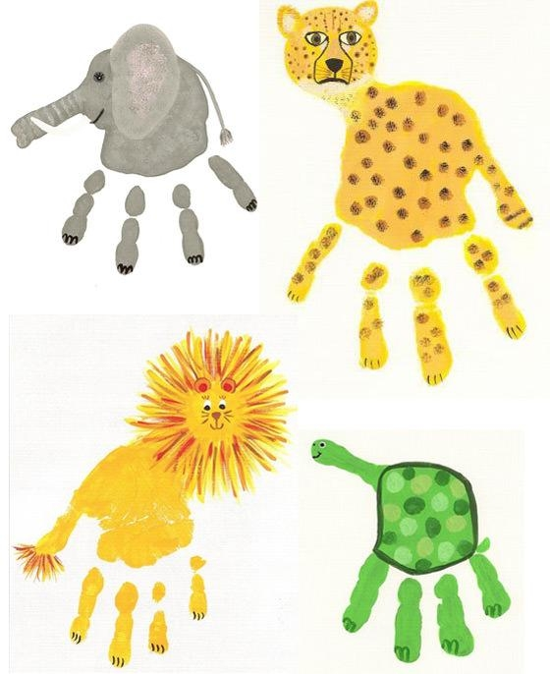

Рисование жесткой полусухой кистью (метод «тычка»)

Если у детей есть опыт рисования пальчиком, то этот способ не вызовет у них никаких сложностей, достаточно взять жесткую кисточку и сделать один резкий тычок на бумагу. Будет оставаться чёткий, определенной формы отпечаток. Если тычок делать целенаправленно, например, по готовому контуру и внутри него, то изображаемый объект получится интересной, неоднородной фактуры. При работе кисть в воду не опускаем.
Уже начиная с младшего дошкольного возраста возможно использование различных нетрадиционных техник рисования, одной из которых является рисование методом «тычка» жёсткой полусухой кистью. Данная техника доступна и интересна детям, они легко её осваивают.
Рекомендации при рисовании методом «тычка»:
- При рисовании этим способом краска должна быть густой (консистенция сметаны).
- Желательно раскладывать её понемногу (3-4 мм) в маленькие розетки.
- Кисточка должна быть жёсткой (натуральная щетинная, и самое главное, сухой (т. е. перед работой её не надо окунать в воду).
- Для достижения большего эффекта, рекомендуется подрезать кисть на 2-3 мм.
- Краски на кисточку необходимо набирать мало, только на её край.
- При нанесении тычка, кисточка должна находится в вертикальном положении, тогда ворс расплющивается и получается большая «пушистая» точка.
- После каждого промывания кисточку следует тщательно вытереть насухо.
Тематика изображения способом «тычка» разнообразна. Это рисование пейзажей различных времён года, рисование животных, птиц, снеговиков, цветов и др.
Работы детей получаются интересными, выразительными, красочными и радуют как самих юных художников, так и их родителей.

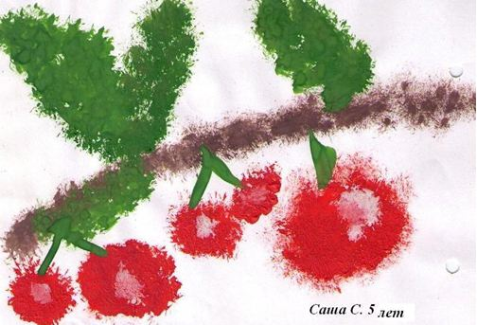
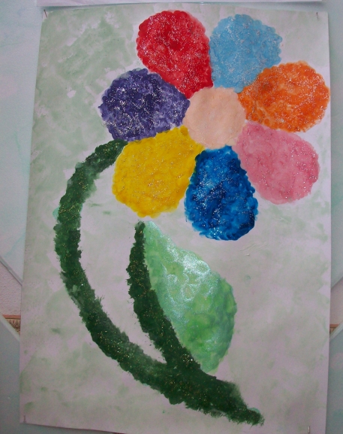

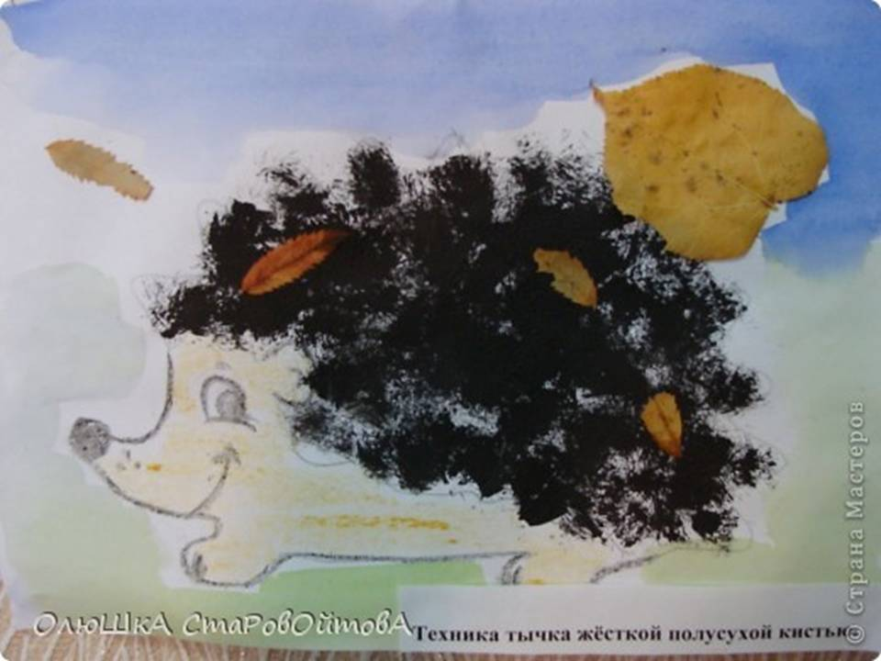
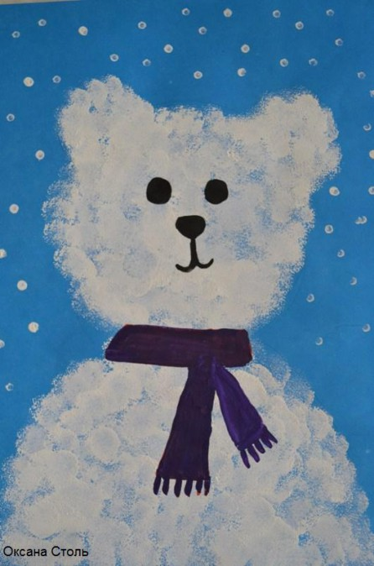
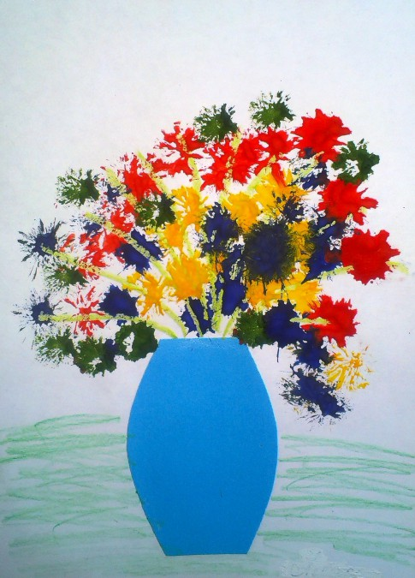
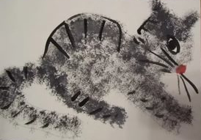

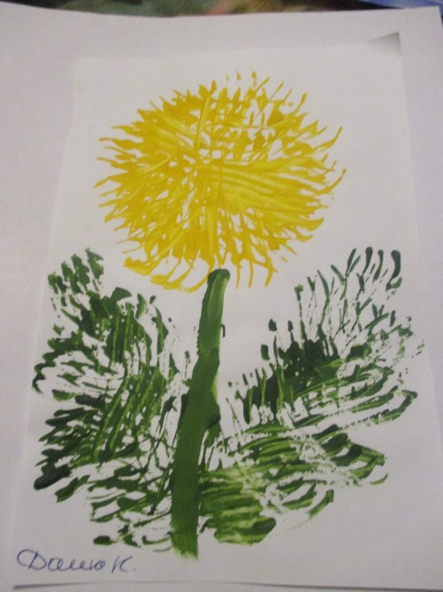
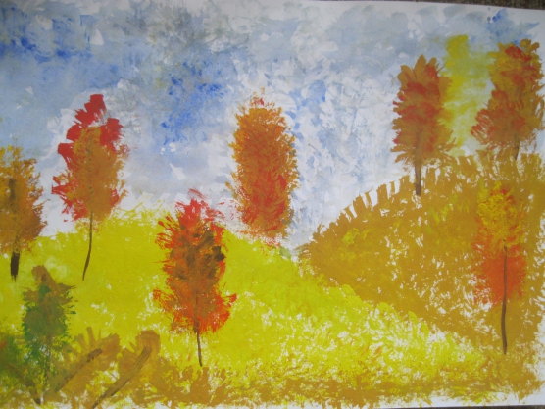

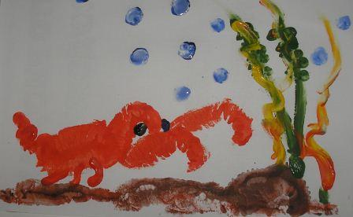

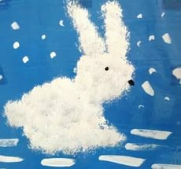

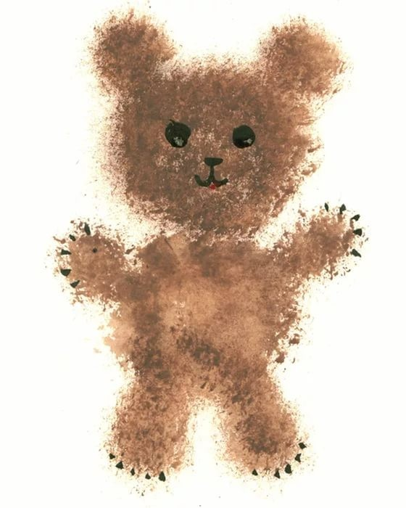
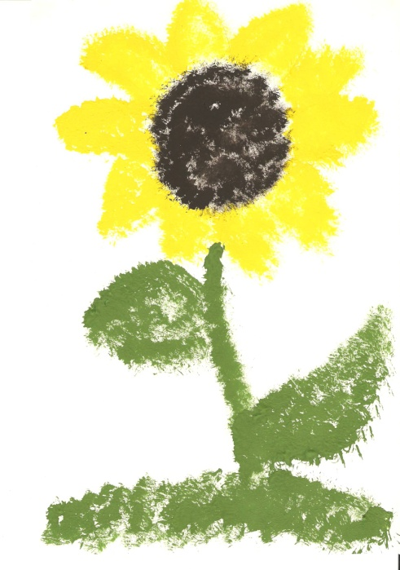

Штампование

Так как маленькие детки всегда с удовольствием штампуют все, что можно, эта техника рисования им всегда нравится. При помощи изготовленного заранее штампа (это может быть дно от пластиковой бутылки, крышка, срез от картофеля, яблока и так далее, покрытые краской) наносятся отпечатки на бумагу, создавая рисунок, который впоследствии можно дополнить.
Уже с раннего возраста можно учить детей рисовать печатками из картофеля. Эта техника позволяет многократно изображать один и тот же предмет, составляя из его отпечатков самые разнообразные композиции. Ребенок прижимает печатку к подушечке с краской и наносит оттиск на лист бумаги.
Обычным в использовании материалом можно изобразить на бумаге животных. Для этого нужно сделать из овоща печатку. Его разрезают пополам и на гладкой стороне ручкой рисуют животное или предмет. Затем кончиком ножа аккуратно вырезают по контуру на высоту 1,5 сантиметра, приделывают рукоятку и печать готова. Ребенок прикладывает печатку к поролону с краской, затем оттиск наносит на бумагу. Если цвет краски нужно сменить, берется другая печатка и поролон. Эта техника рисования особенно нравится детям.
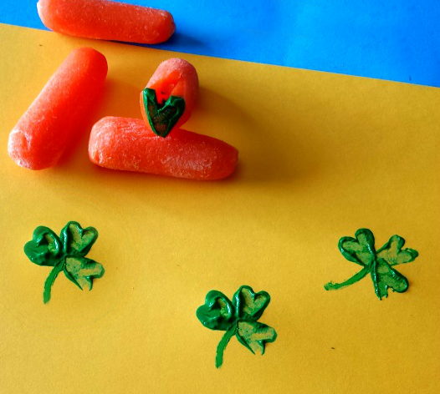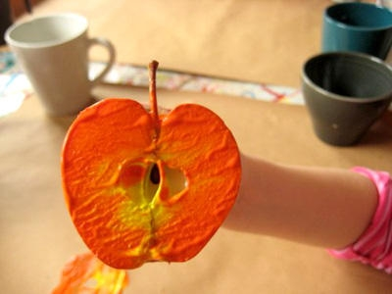
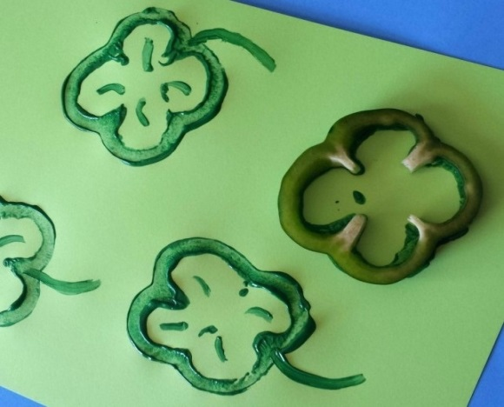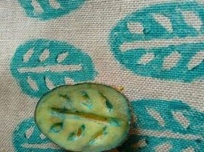

Очень просто и удобно сделать штампики из пластилина. Достаточно кусочку пластилина придать нужную форму, украсить узорами (линии, пятна) и окрасить в необходимый цвет. Для окрашивания можно использовать губку, увлажненную краской, или кисть, которой можно наносить краску на поверхность штампика. Лучше использовать густую краску.
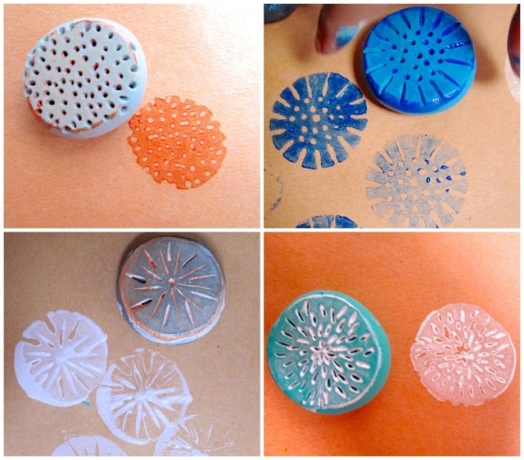
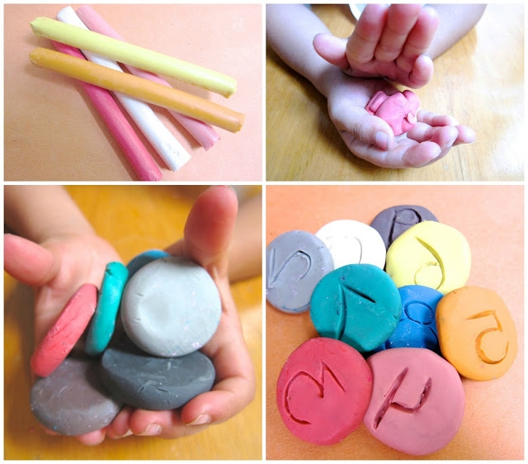

Для создания «полосатых штампиков» можно использовать нити, прочно намотанные на какой-либо предмет. Густым слоем краски нити окрашиваются в необходимый цвет. Затем, используя воображение, «полосатый узор» наносится на декорируемую поверхность.
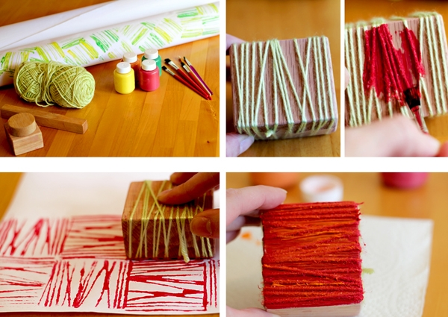
Можно делать отпечатки, используя пенопластовые формы, на которых удобно создавать рисунок заостренным предметом, оставляя углубления в этой форме. Затем на форму необходимо нанести краску. Сразу же поверх формы прикладывается лист бумаги, проглаживается. Через некоторое время необходимо аккуратно снять лист бумаги. На его обратной стороне появится красивый рисунок.
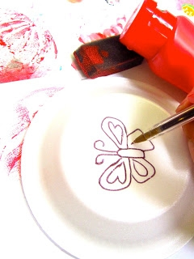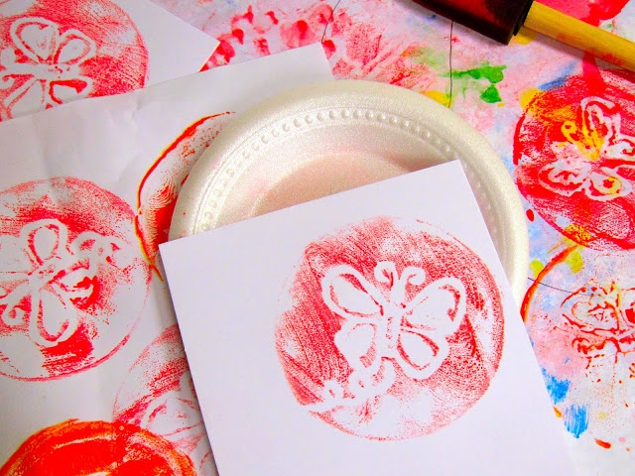

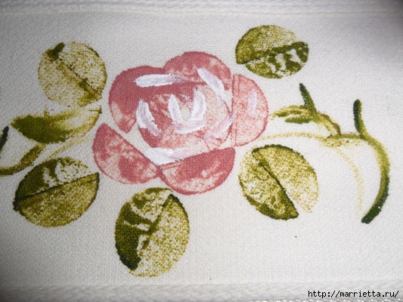
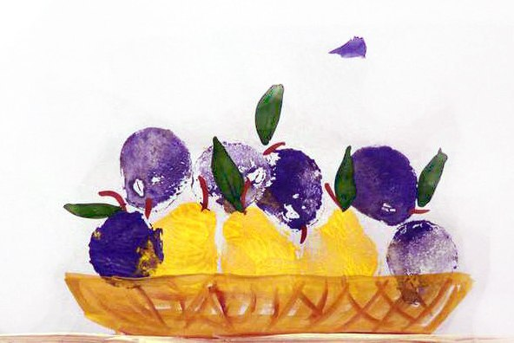

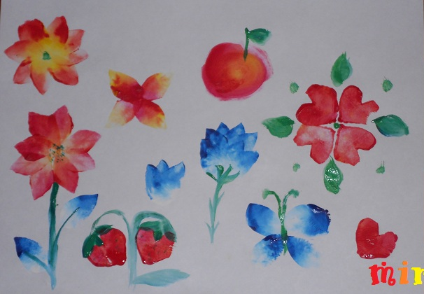

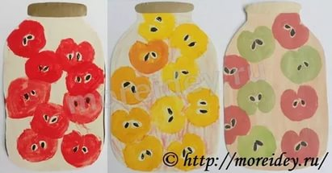

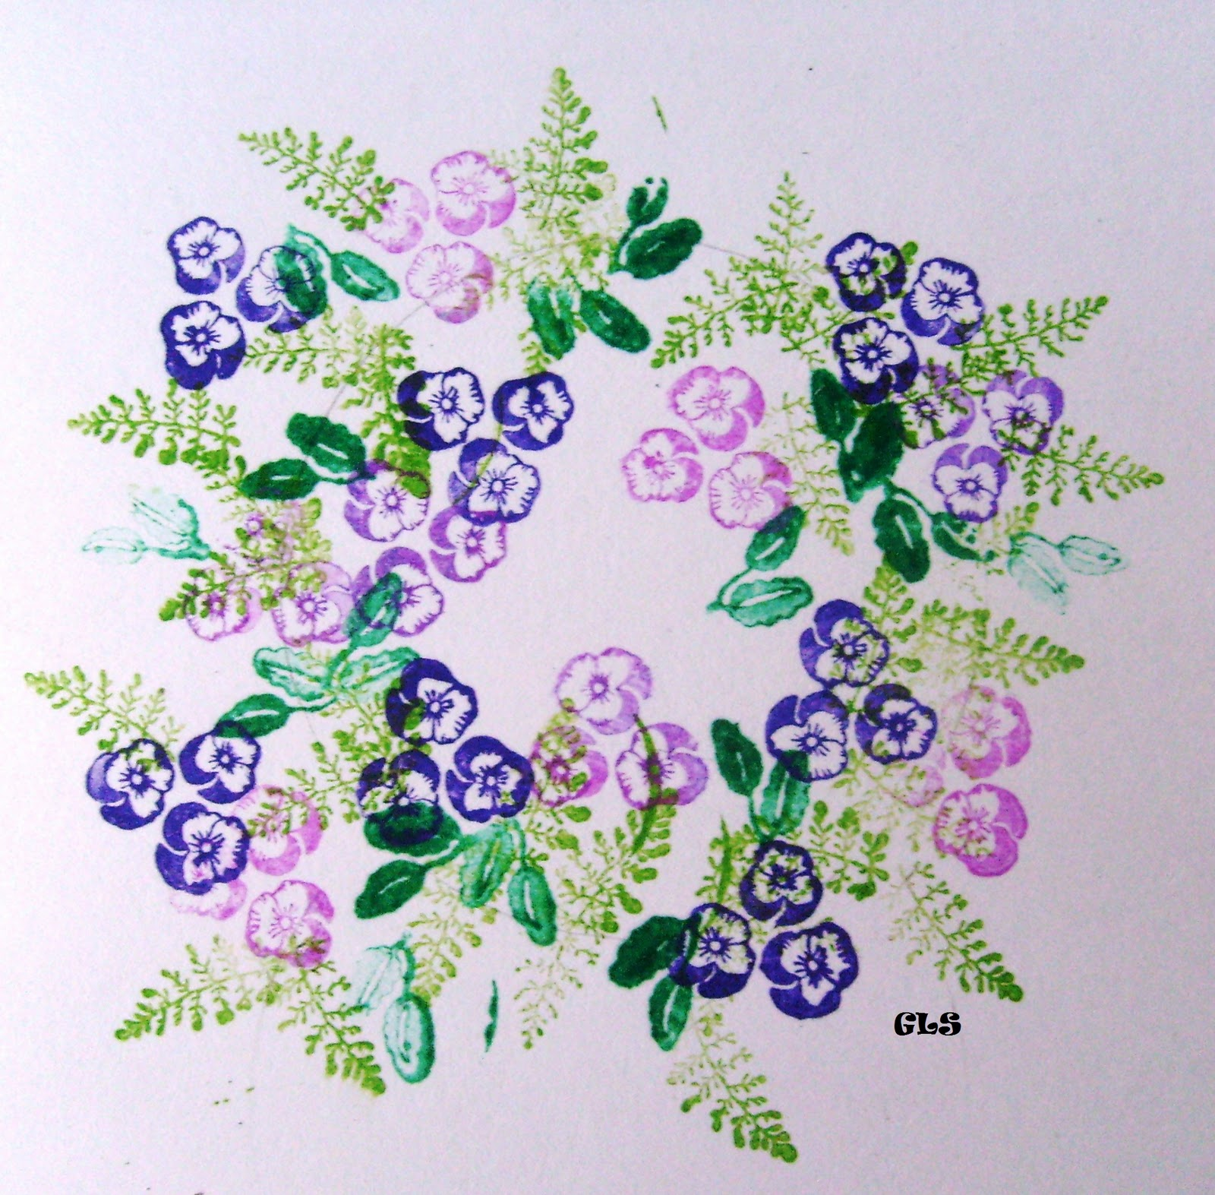
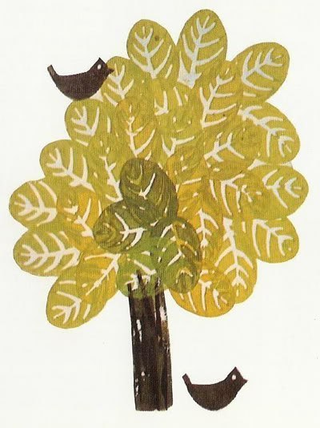

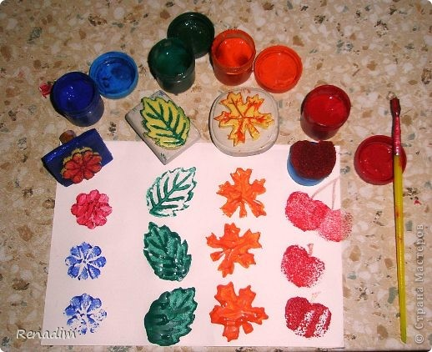

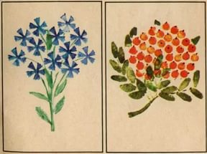

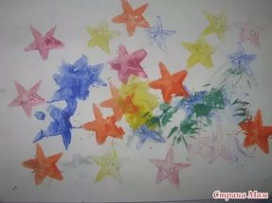

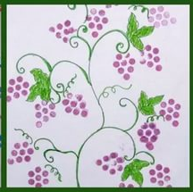

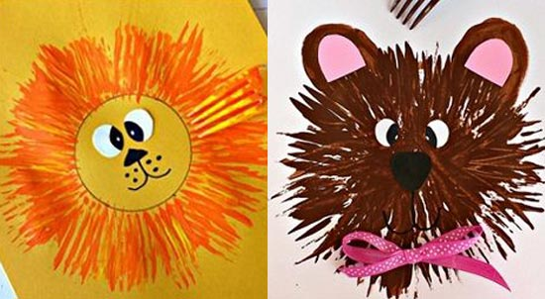

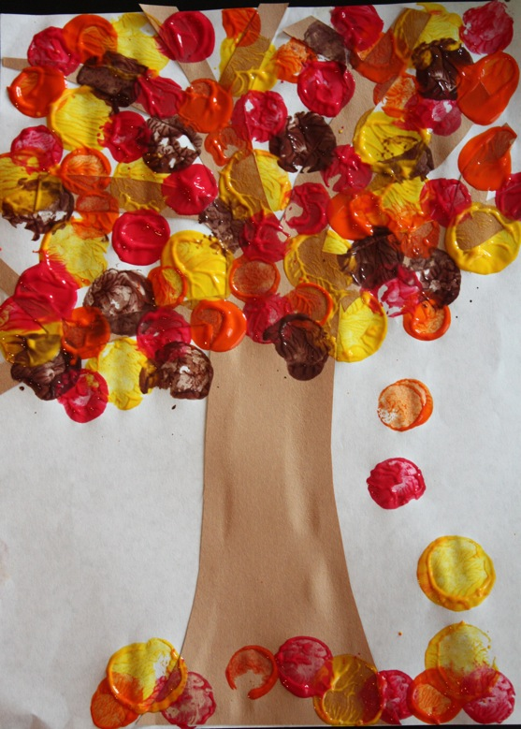

Рисование
ватными палочками

Ватными палочками рисовать очень просто. Опускаем палочку в воду, затем в краску и ставим на листе точки. Что рисовать? Да что угодно! Небо и солнышко, домик в деревне, речку, автомобили, куклы. Главное в этом деле – желание!
В изобразительном искусстве существует стилистическое направление в живописи, которое называется «Пуантилизм» (от фр. point - точка). В его основе лежит манера письма раздельными мазками точечной или прямоугольной формы.
Принцип данной техники прост: ребенок закрашивает картинку точками. Для этого необходимо обмакнуть ватную палочку в краску и нанести точки на рисунок, контур которого уже нарисован.
